Вегетативное размножение
Вегетативное размножение – это увеличение числа особей данного вида или сорта посредством отделения жизнеспособных частей вегетативного тела растения. Каждая отделившаяся часть живет самостоятельно и, как правило, образует новые органы, нередко недостающие (на отделившимся побеге образуются корни, на частях корня – побеги). Таким образом, при вегетативном размножении происходит регенерация, т.е. восстановление целого из части.
Совокупность новых особей, возникших из одной материнской особи вегетативным путем, носит название клон. Клон обычно находится в том же возрастном состоянии, что и материнское растение и является его точной копией (несет те же наследственные признаки). Лишь иногда, особенно при наличии специальных органов вегетативного размножения, происходит омоложение частей клона.
Значение вегетативного размножения состоит в следующем:
- происходит захват особями новой территории
- переход на вегетативное размножение осуществляется тогда, когда семенное размножение затруднено по каким-либо причинам (недостаток света под пологом леса или отсутствие опылителей из-за суровых климатических условий).

Способы вегетативного размножения:
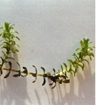
- Распад тела без специализированных органов. Это наиболее примитивный способ вегетативного размножения. Так могут размножаться некоторые цветковые растения, приспособившиеся к подводному образу жизни, например, элодея, роголистник. Именно таким способом, занесенная в 19 веке в Европу элодея канадская расселилась широко в водоемах и получила название «водяная чума»
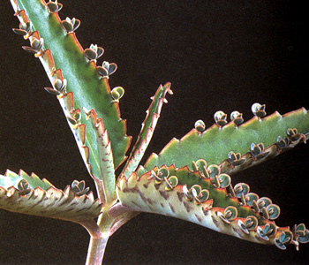
- Восстановление вегетативного тела с помощью специализированных органов. В данном случае источником регенерации служат пазушные или придаточные почки, из которых развивается растение. Специализированные органы могут быть следующими:
- Выводковые почки. Они возникают на растении в большом числе, а потом опадают с него подобно семенам. Растения, формирующиеся из опавших почек, значительно омоложены и напоминают семенные проростки. Пример – бриофиллюм, у которого выводковые почки образуются в выемках листьев.
- Зимующие почки. Они отделяются от перегнивающих побегов водных растений осенью, зарываются в ил, а весной всплывают и образуют новое растение. Пример – стрелолист, водокрас.
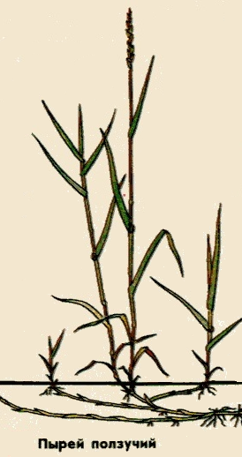
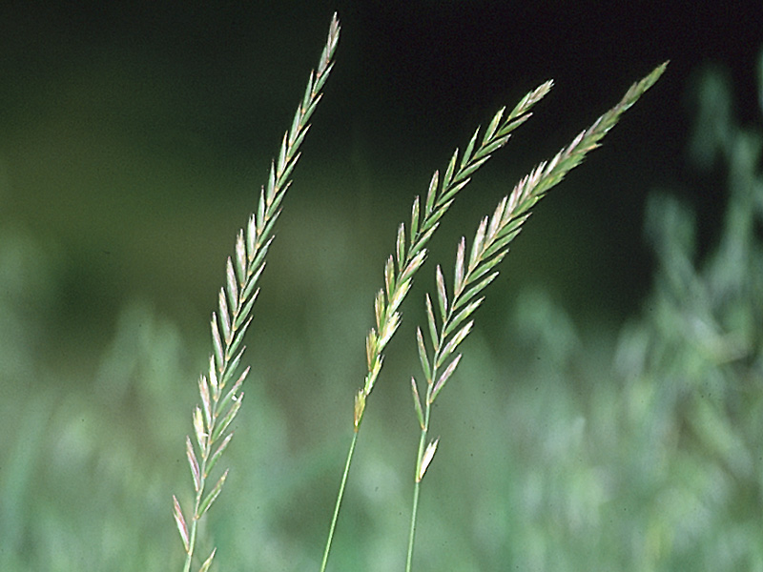
- Видоизмененные побеги.
- Корневище характерно для многих многолетних трав, полукустарников, кустарников (брусника, черника) и кустарников (бересклет). Это долговечный подземный побег, лишенный нормально развитых зеленых листьев. В узлах сохраняются следы недоразвитых чешуевидных листьев и отходят придаточные корни. Для вегетативного размножения служат преимущественно корневища со значительными годичными приростами и хорошо выраженными междоузлиями (пырей, сныть). Формируются корневища в почве или путем погружения в почву надземных побегов. Они ветвятся, образуя целую систему, в разных местах корневища образуют надземные побеги, формируется куртина. Если подземные части куртины разрушаются, то надземные побеги становятся самостоятельными особями. Происходит вегетативное размножение.
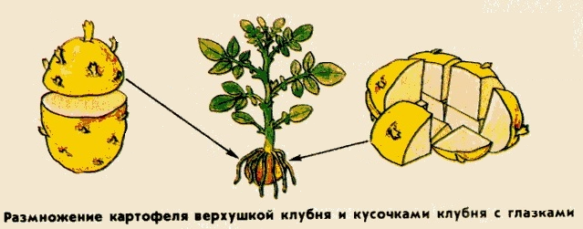
- Клубни и столоны. Недолговечные, тонкие, подземные, видоизмененные побеги получили название столонов. Столоны чаще всего растут горизонтально и служат для вегетативного размножения растений. Верхушечные почки столонов разрастаются, утолщаются и превращаются в клубни. С помощью столонов и клубней происходит вегетативное размножение у многолетнего травянистого растения картофеля. Нижние части побегов несут недоразвитые чешуевидные листья. Летом из почек в пазухах этих листьев образуются хрупкие столоны. Оси верхушечных почек столонов накапливают паренхиму, образуется клубень. На поверхности клубня находятся глазки – пазушные и верхушечные почки. Зимой столоны разрушаются, а клубни обособляются и образуют из почек надземные побеги, появляющиеся весной. Так растение как бы «уходит» с прежнего места, а если столонов было несколько, то размножается. В естественных условиях этот процесс происходит у дикого картофеля на его родине в Андах.
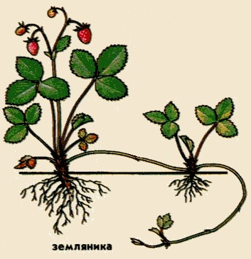
- Усы – недолговечные ползучие и стелющиеся надземные побеги. Известны у многих растений, например, у лесной и садовой земляники, костяники. Они лишены развитых зеленых листьев, стебли их тонки, хрупки, с длинными междоузлиями. Усы земляники вырастают из пазух зеленых листьев розеточного побега, из верхушечной почки усов формируется розетка листьев, и возникают придаточные корни. Число розеток, образованных одним растением, достигает 5-6 штук. Усы вскоре высыхают и разрушаются, розетки обособляются в том же году или весной следующего года.
- Луковица – это подземный, реже надземный побег с очень короткой уплощенной стеблевой осью – донцем и чешуевидными мясистыми листьями, запасающими воду и растворимые питательные вещества, главным образом, сахара. Из верхушечной и пазушной почек луковиц вырастают надземные побеги, а на донце образуются придаточные корни. Луковицы характерны для растений семейства лилейных (лилии, тюльпаны, луки). Донце луковицы может быть довольно долговечным (2-3 года), на нем могут образовываться боковые луковицы – детки. Распад материнского донца ведет к вегетативному размножению.
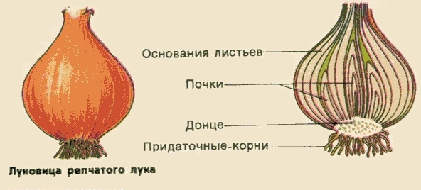

- Частями побегов, у которых хорошо развита корнеобразовательная способность. Такие части называются черенками. Черенок – это отрезок какого-либо вегетативного органа, служащего для вегетативного размножения.
- Стеблевыми черенками в природе размножаются ива, тополь. При сильном ветре отламываются небольшие конечные веточки, попав на влажную почву, быстро укореняются и дают новые растения. Для размножения культурных растений (герань, традесканция, смородина) от материнского растения отрезают побег, помещают его в почву или предварительно в воду. Если корнеобразование происходит слабо, то применяют обработку ростовыми веществами.

- Листовыми черенками размножают бегонию, фиалку. Черенок образует придаточные почки (на черешке – фиалка или на листовой пластинке – бегония) и придаточные корни. Из придаточных почек развивается новое растение.
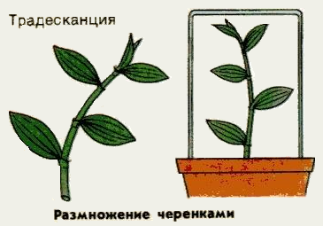
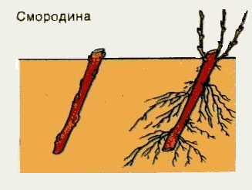
- Корневыми черенками размножается одуванчик, иван-чай, малина.
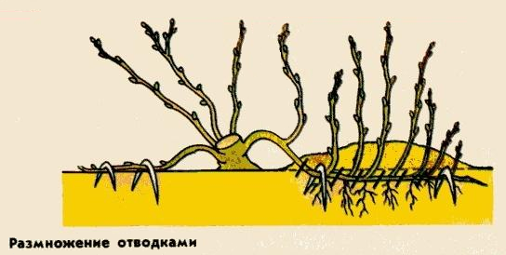
- Разновидностью черенкования можно считать размножение деревьев и кустарников отводками. В этом случае часть побега сначала специально прижимают к почве для укоренения и только тогда, когда оно произошло, отрезают отводок. Отводки встречаются в природе – у некоторых хвойных (полегающие лапы ели, пихты), липы, черемухи и других пород, у которых ветви лежат на земле.

Большинство описанных выше случаев вегетативного размножения относятся к категории естественного размножения растений (происходит в природе). При естественном размножении растения разрастаются, образуя специализированные органы, а потом происходит их естественное отделение (разрушение столонов, усов, донца). Однако все естественные способы легко использовать для искусственного вегетативного размножения культурных растений. Так, размножают делением куста, корневищами, корневыми черенками, ускоряя естественный распад более ранним разрезанием на части. Значение искусственного вегетативного размножения состоит в следующем: ускорение естественного вегетативного размножения, сохранение свойств сорта материнского культурного растения, что очень важно, т. к. при семенном размножении многие специально выведенные селекцией признаки могут быть утрачены. Специализированными способами искусственного вегетативного размножения являются прививка и метод культуры тканей и клеток.
Прививка – это пересадка части одного растения на другое с последующим их срастанием. Прием прививки широко распространен в садоводстве как один из методов получения новых сортов или направленного изменения уже существующих (так называемый «метод ментора» И. В. Мичурина). Но прививку применяют и для противоположной цели – размножения уже имеющегося сорта с максимальным сохранением его качеств, которые могут быть утеряны при семенном размножении. Прививка обеспечивает черенкам или почкам привоя готовую корневую систему подвоя. Черенок или почку, срезанные с частью камбия, вставляют в разрез стволика подвоя, совмещая камбий обоих компонентов прививки. Если срастание тканей прошло благополучно, установилась связь проводящих систем привоя и подвоя, то новое привитое растение развивается дальше, формируя систему побегов за счет привоя. Наиболее обычный объект, размножаемый с помощью привоев - яблоня. Ее культурные сорта, как правило, сложные гибриды, в семенном потомстве дающие расщепление признаков. Черенкованием и отводками яблоню не размножают, потому что она плохо укореняется.

В последнее время большое значение приобретает использование приемов и методов культуры тканей и клеток. Это размножение
- Массовое
- Происходит в пробирке
- Все потомки генетически идентичны исходному экземпляру
- В основе метода лежит уникальная способность растительных клеток дифференцироваться из однородной массы под влиянием экспериментальных воздействий и давать начало новому организму.

Существует три способа размножения методом культуры тканей и клеток:
- масса паренхимных клеток культивируется на искусственной среде до образования побегов, затем обрабатывается фитогормонами для получения корней и высаживается в почву.
- клетки меристем активируются фитогормонами до появления проростка с корнями (кукуруза, пшеница, сорго)
- активируются верхушки побегов (орхидеи, рододендроны, яблоня, роза, земляника)
Главным недостатком метода является необходимость создания специализированных лабораторий со сложным оборудованием, строгая стерильность работ, создание особых теплиц.
Достоинства метода выражаются в следующем:
- за короткий срок можно получить огромное количество посадочного материала (${\text{10}}^{5}−{\text{10}}^{7}$растений в год). Из одного растения земляники, розы, хризантемы получают более миллиона растений.
- сокращаются сроки размножения (2-3 года вместо 10-12 лет)
- освобождение растений от вирусов и бактерий, поэтому клон не болеет
- экономятся площади теплиц
- растения можно выращивать круглый год
- возможно размножать такие растения, которые с трудом или совсем не размножаются вегетативно (экзотические, лекарственные, декоративные растения)

